Der ReBeL der Automatisierung: Smarter igus Cobot für 4.970 Euro
Mit dem weltweit ersten Cobot-Kunststoffgetriebe und einem digitalen Ökosystem beschleunigt igus die Low-Cost-Automatisierung – heute schon 20 Projekte pro Woche

Köln, 16. März 2022 – igus liefert ab jetzt den Serviceroboter ReBeL aus – auch als smarte Version. Zu einem Preis von 4.970 Euro für die Plug-and-Play-Variante und mit einem Gewicht von nur rund 8 Kilogramm erhalten Kunden einen der leichtesten Cobots auf dem Markt. Digitale Services wie der RBTXpert und neue Online-Angebote ermöglichen den Kunden komplette Automatisierungslösungen in wenigen Tagen und für wenig Geld.

Beim ReBeL setzt igus ganz auf seine motion plastics Expertise: Der Einsatz von Kunststoff macht den Roboter mit 8,2 Kilogramm Eigengewicht zum leichtesten Serviceroboter mit Cobot-Funktion in seiner Klasse. Alle mechanischen Bauteile, aus denen sich der ReBeL zusammensetzt, sind ausnahmslos von igus entwickelt und gefertigt. Seine Traglast beträgt 2 Kilogramm und er besitzt eine Reichweite von 664 Millimetern. Die Wiederholgenauigkeit liegt bei +/- 1 Millimeter bei 7 Picks pro Minute. Das Herzstück ist das weltweit erste industrietaugliche Cobot-Getriebe aus Kunststoff. „Hinter diesen Zahlen stecken 1.041 Tests im hauseigenen Labor seit 2019, bei denen wir tribologische und thermodynamische Tests zu 15 Materialpaarungen und Toleranzketten durchgeführt haben. Eine besonders große Herausforderung war die Wärmeentwicklung in den vollintegrierten Wellgetrieben; sie werden durch den Motor thermisch beeinflusst. In der Entwicklung haben wir uns daher zusätzlich auf größere Motoren und einen besseren Wirkungsgrad konzentriert, um die Wärmeentwicklung deutlich zu verringern“, sagt Alexander Mühlens, Leiter des Geschäftsbereichs Low-Cost-Automation bei igus. „Dadurch konnten wir kontinuierlich Verbesserungen erzielen und am Ende die Zyklenzahl auf zwei Millionen sogar verfünffachen. Das entspricht einer üblichen Lebensdauer von zwei Jahren.”

Smart Plastics - Volle Transparenz im Betrieb für präventive Wartung
igus hat sein motion plastics Knowhow auch in die Leistungselektronik eingebracht und erstmalig einen Encoder mit Hilfe von Leitplastikbahnen entwickelt. So lassen sich Dreh- und Zyklenzahl, Durchläufe, Temperatur und Strom exakt messen. Dank einer Cloudanbindung mit Webcam stellt ein Dashboard alle generierten Daten übersichtlich live dar. Der Kunde erhält so die volle Transparenz über seinen ReBeL im Betrieb, über Kennzahlen wie Verschleiß, Taktzeit und Stückzahlen.

Günstige Komplettlösung, schnell integriert
Erhältlich ist der smarte ReBeL in zwei Varianten: einmal als Open Source Version ohne Robotersteuerung, Netzteil und Software für 3.900 Euro bei Stückzahl 1 oder als Plug-and-Play-Variante mit Roboter, Steuerungssoftware und Netzteil für 4.970 Euro bei Stückzahl 1. Gemäß dem igus Ansatz „Build or Buy“ stehen Kunden neben dem Komplettsystem auch die einzelnen ReBeL Wellgetriebe zur Verfügung, in den Durchmessern 80 und 105 Millimeter. Das Drehmoment beträgt 3 Nm (80) beziehungsweise 25 Nm (105) bei 6 RPM, mit einer Übersetzung von 50:1. Der ReBeL ist auf dem Online-Marktplatz RBTX erhältlich. Hier finden Anwender Einzelkomponenten, Integrationsunterstützung sowie Hard- und Software von inzwischen mehr als 40 Partnern – im Wissen, dass alles zu 100 Prozent miteinander kompatibel ist; darunter verschiedenste Roboterkinematiken, Kameras, Software, Gripper, Power Electronics, Motoren, Sensoren und Steuerungen.
Für die Integration per Online-Beratung mit Festpreisgarantie steht für Kunden der RBTXpert bereit: Auf einer 400 Quadratmeter großen Customer Testing Area beraten Experten täglich Kunden per Live-Video und schicken innerhalb von Stunden Lösungsangebote. Typische Hardwarekosten ohne Integration starten bei 8.500 Euro und Komplettlösungen ab 12.500 Euro. „Wir spüren, dass wir Automatisierung noch zugänglicher machen, da wir mit unserem Service RBTXpert allein in Deutschland mehr als 20 Kundenprojekte pro Woche beraten. Deshalb erweitern wir bis Ende März den Service um zehn weitere Online-Berater. International ist das Angebot bereits in sieben Ländern verfügbar, weitere 14 sind in Vorbereitung”, so Alexander Mühlens. „Aus diesen positiven Erfahrungen, den vielen umgesetzten Projekten und den zahlreichen Kundengesprächen heraus entwickelt sich zurzeit ein spannendes Ökosystem an weiteren Services."
Universum für die Low-Cost-Automation
In diesem Low-Cost-Automation-Universum dreht sich alles um die individuelle Kundenanwendung. Ziel ist es, mit neuen Angeboten und Businessmodellen die Integration weiter zu vereinfachen. „Wir werden einen App Store zur Verfügung stellen, in dem Anbieter von Low-Cost-Automation und freie Softwareentwickler ihre Software-Ideen einbringen können. Indem sie bestehende Software nutzen, können Anwender ihre Automatisierung noch schneller realisieren. So ist die Anbindung der Roboter an digitale Services wie IFTTT oder smarte Assistenten wie Alexa oder Siri möglich. Der Besucher kann dann beispielsweise in einer Kaffeebar per Sprache seinen Lieblingskaffee ordern und der Roboter schenkt ihn dann aus. Daraus ergeben sich ganz neue Business-Modelle wie Pay-per-Pick, bei dem Nutzer nicht für den Roboter, sondern nur für seine Aufgabe zahlen. Diese neuen Möglichkeiten werden den Robotikmarkt ebenso wie den Alltag nachhaltig verändern“, sagt Mühlens. „Ihnen wollen wir mit dem Low-Cost-Automation-Universum ein Zuhause geben.“

Bildunterschrift:

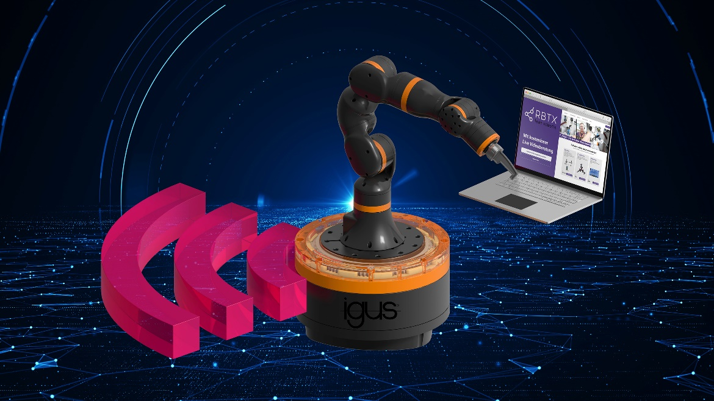
Bild PM1122-1
Als Herzstück das Getriebe aus Kunststoff - der Cobot ReBeL ist für 4.970 Euro jetzt lieferbar mit einem digitalen Universum für die Low-Cost-Integration in wenigen Tagen. (Quelle: igus GmbH)

ÜBER IGUS:

Die igus GmbH entwickelt und produziert motion plastics. Diese schmierfreien Hochleistungskunststoffe verbessern die Technik und senken Kosten überall dort, wo sich etwas bewegt. Bei Energiezuführungen, hochflexiblen Kabeln, Gleit- und Linearlagern sowie der Gewindetechnik aus Tribopolymeren führt igus weltweit die Märkte an. Das Familienunternehmen mit Sitz in Köln ist in 35 Ländern vertreten und beschäftigt weltweit über 4.500 Mitarbeiter. 2020 erwirtschaftete igus einen Umsatz von 727 Millionen Euro. Die Forschung in den größten Testlabors der Branche produziert laufend Innovationen und mehr Sicherheit für die Anwender. 234.000 Artikel sind ab Lager lieferbar und die Lebensdauer ist online berechenbar. In den letzten Jahren expandierte das Unternehmen auch durch interne Start-ups, zum Beispiel für Kugellager, Robotergetriebe, 3D-Druck, die Plattform RBTX für Lean Robotics und intelligente „smart plastics“ für die Industrie 4.0. Zu den wichtigsten Umweltinvestitionen zählen das „chainge“ Programm – das Recycling von gebrauchten e-ketten - und die Beteiligung an einer Firma, die aus Plastikmüll wieder Öl gewinnt.

PRESSEKONTAKT:

Oliver Cyrus
Leiter Presse und Werbung

igus® GmbH
Spicher Str. 1a
51147 Köln
Tel. 0 22 03 / 96 49-459
ocyrus@igus.net
www.igus.de/presse

Die Begriffe "igus", “Apiro”, "chainflex", "CFRIP", "conprotect", "CTD", "drygear“, "drylin", "dry-tech", "dryspin", "easy chain", "e-chain", "e-chain systems", "e-ketten", "e-kettensysteme", "e-skin", "e-spool“, "flizz", „ibow“, „igear“, "iglidur", "igubal", „kineKIT“, "manus", "motion plastics", "pikchain", „plastics for longer life“, "readychain", "readycable", „ReBeL“, "speedigus", "triflex", "robolink" und "xiros" sind gesetzlich geschützte Marken in der Bundesrepublik Deutschland und gegebenenfalls auch international.

